Entrevista al nuevo director del Servicio Jesuita a Refugiados de Europa

Alberto Ares, sj.: "Seguimos construyendo muros más altos, nos estamos jugando el futuro de Europa"
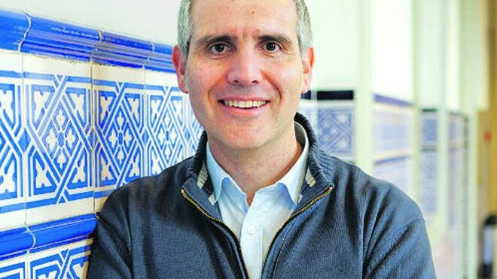
Alberto Ares, sj., nuevo responsable del SJR Europe

"Nuestra Europa fragmentada apuesta por la mejora de su política migratoria en documentos, pero en la práctica sigue anteponiendo los intereses particulares, económicos. Por eso construye muros más altos, criminaliza a los defensores de derechos humanos y externaliza nuestras fronteras"

"El Mediterráneo es un buen icono para mostrar como en las grietas del sistema los más pequeños se quedan atrapados, como los descartados de nuestro mundo tienen que arriesgar su vida y la de los suyos"

"El tema de las migraciones no es solo cuestión de fondos o recursos, sino un proceso con una voluntad de todos, pues en ello nos jugamos el futuro de nuestra sociedad"

La realidad de las migraciones y el refugio es una de las grandes encrucijadas en nuestro mundo"
13.04.2021 Jesús Bastante
"Nos estamos jugando el futuro de Europa". Alberto Ares sj. se acuerda mucho del padre Arrupe. El nuevo responsable del Servicio Jesuita a Refugiados (SJR) en Europa, atiende a RD pocas horas después de ser nombrado para este cargo, que le obligará a vivir en Bruselas a partir de septiembre.
"Seguimos construyendo muros más altos, criminalizando a los defensores de derechos humanos y externalizando nuestras fronteras, mientras descuidados una verdadera gestión de la diversidad dentro de nuestras sociedades, que favorezca la cohesión social y fomente una sociedad inclusiva y sin prejuicios", constata Ares.
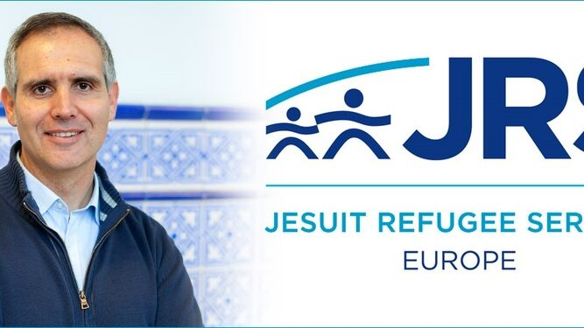
Alberto Ares SJ, nuevo director del Servicio Jesuita a Refugiados en Europa

¿Qué supone su nombramiento como director del SJR Europa?
Lo primero de todo, supone incorporarme de lleno a la gran familia del SJR en Europa con oficinas en 22 países. Lo segundo, significa la oportunidad y la riqueza de conocer de una forma privilegiada la realidad del refugio y las personas desplazadas en Europa. Sin duda, también representa un gran reto y una responsabilidad en la misión encomendada en la que siento la necesidad de descalzarme, como Moisés ante la zarza ardiendo, porque pisaba tierra sagrada.
El Servicio Jesuita a Refugiados (JRS) es una organización jesuita internacional cuya misión es acompañar, servir y defender los derechos de los refugiados y otras personas desplazadas. En Europa, el JRS trabaja para que los derechos humanos, la protección, la hospitalidad, la integración y la reconciliación tengan cabida dentro de una visión más amplia de sociedades inclusivas y acogedoras.

No sé si se ha acordado mucho de Arrupe en estos días.
Si te digo la verdad, bastante. Esta Semana Santa estuve de ejercicios espirituales y releía unas palabras que Ignacio de Loyola escribió en nuestro documento fundacional, y que le gustaba repetir al P. Arrupe, fundador del JRS: “El jesuita está llamado para «discurrir y hacer vida en cualquiera parte del mundo donde se espera más servicio»”. Y el P. Nadal: “para la Compañía de Jesús, todo el mundo le ha de ser casa”.

La Compañía apuesta decididamente por el trabajo en y con las fronteras.
Los jesuitas, como compañeros de Jesús, hemos intentado seguir a nuestro maestro desde su orígenes a las periferias existenciales de nuestro mundo, puestos al servicio de la Iglesia. El servicio de la fe y la promoción de la justicia es algo que vivimos en la entrañas y que cobra matices muy especiales en una de las preferencias de la Compañía de Jesús para los próximos años: “Caminar con los excluidos: Caminar junto a los pobres, los descartados del mundo, los vulnerados en su dignidad en una misión de reconciliación y justicia”.
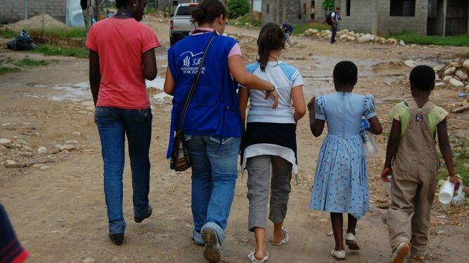
Servicio Jesuita a Refugiados.

¿Cuál es la realidad de las migraciones y los refugiados en el Viejo Continente?
La realidad de las migraciones y el refugio es una de las grandes encrucijadas en nuestro mundo. La globalización y el aumento de la desigualdad ha provocado que las migraciones hayan cobrado unos matices esenciales. Además, nuestro viejo continente y buena parte del mundo occidental necesita de personas que estén dispuestas a caminar juntos y a soñar un futuro con esperanza. Europa, un continente de emigrantes e inmigrantes a lo largo de su amplia historia, donde se firmó la Convención de Ginebra sobre el estatuto de los refugiados, está viviendo en estas últimas décadas este fenómeno en el mundo, que lejos de significar grandes números (7,7 % de la población total) si está generando un amplio debate político y social.

¿Cuáles son los pecados de Europa ante las migraciones?
Me gustaría decir que Europa ha hecho y hace muchas cosas buenas en el ámbito de las migraciones. El Nuevo Pacto sobre Migración y Refugio, y El Plan de acción sobre integración e inclusión 2021-2027, están destinados a fomentar la participación e inclusión en la sociedad europea de las personas de origen migrante. Dicho esto, nuestra Europa fragmentada, en los documentos sí hace una apuesta, pero en la práctica seguimos anteponiendo los intereses particulares, económicos, sobre la salvaguarda de los derechos fundamentales de las personas. Seguimos construyendo muros más altos, criminalizando a los defensores de derechos humanos y externalizando nuestras fronteras, mientras descuidados una verdadera gestión de la diversidad dentro de nuestras sociedades, que favorezca la cohesión social y fomente una sociedad inclusiva y sin prejuicios. Nos estamos jugando el futuro de Europa.

¿Qué puede, y debe hacer la Iglesia, ante este fenómeno?
El Papa Francisco como timonel de la Iglesia nos impulsa e insta a poner en el centro a las personas más vulnerables, los predilectos de Dios. En su última encíclica Fratelli Tutti se apoya en la parábola del buen samaritano para iluminar nuestro caminar, y recordarnos la importancia de acoger, promover, proteger e integrar a las personas migrantes, refugiadas y desplazadas en nuestro mundo. En España, la Red Migrantes con Derechos, está haciendo una gran labor en este sentido.

El Papa señaló al Mediterráneo como el gran cementerio de Europa, hace poco se reunió con el padre de Alan Kurdi, ha exigido la creación de corredores humanitarios. ¿Es Francisco el ‘presidente’ de ese país inmenso, el de los refugiados?
Como te comentaba el Papa Francisco, quizás por la realidad que vivió su familia aunque me imagino que es la experiencia en la gran mayoría de las familias, ha sentido como la realidad de las migraciones y el refugio es una de las grandes encrucijadas de nuestro tiempo. El Mediterráneo es un buen icono para mostrar como en las grietas del sistema los más pequeños se quedan atrapados, como los descartados de nuestro mundo tienen que arriesgar su vida y la de los suyos. “Cada ser humano tiene derecho a desarrollarse integralmente, y ese derecho básico no puede ser negado por ningún país.” Papa Francisco: Derechos fundamentales (6 de abril de 2021).
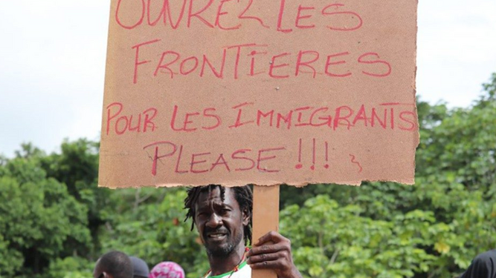
Frontera de emigrantes

Ha trabajado durante años en este tema. ¿Cómo lo estamos haciendo en España? ¿Cuáles son los ‘debe’ de nuestra política? ¿Qué debería cambiar?
Creo que España ha hecho y hace muchas cosas bien. Algunas de las cosas que comenté sobre Europa son aplicables en España, pero si tuviera que centrarme en un elemento que me parece vital es intentar tener una mirada y una gestión integral de la realidad de las migraciones y el refugio en nuestro país. Donde los distintos ámbitos del gobierno central, autonómico y local se pudieran sentar a la mesa con la sociedad civil, las ONGs, el mundo empresarial, para juntos intentar dar una respuesta integral. Tal vez hablar de un “pacto sobre las migraciones y refugio” pueda parecer una quimera en el contexto actual, pero creo honestamente que ese es el camino. No creo que en última instancia sea solo un tema de fondos o recursos, sino un proceso con una voluntad de todos, pues en ello nos jugamos el futuro de nuestra sociedad española en el presente, pero también en el futuro.

Estamos asistiendo a un auge de ideas xenófobas y excluyentes en nuestro país. ¿Cómo afecta al trabajo, y la realidad de la migración?
Creo que vivimos un fenómeno que está afectando a nuestro mundo, no es solo una tendencia de nuestro país. Creo que las causas son diversas y es necesario reflexionar seriamente qué implica y a qué tipo de sociedad nos empuja estas ideologías.
Ante los males sociales, necesitamos encontrar chivos expiatorios sobre los que descargar la culpa. Normalmente suelen ser los colectivos más vulnerables. Esto es lo que les está ocurriendo a las personas migrantes. Los estudios más rigurosos de las grandes universidades mundiales, los organismos internacionales, los datos del ministerio, todas nos dicen que la migración es positiva para nuestras sociedades y desmontan muchos de los estereotipos y falacias que enuncian a fuerza meme y tweet los que intentan instrumentalizar las migraciones para sus intereses políticos.
Tenemos que asumir el coraje no solo de decir la verdad, sino de defender los derechos de las personas más vulnerables en nuestra sociedad: “en algunos lugares defender la dignidad de las personas puede significar ir a prisión, incluso sin juicio. O puede significar la calumnia.” Papa Francisco: Derechos fundamentales (6 de abril de 2021)

¿Veremos el final de las concertinas, del acoso a los MENA, de los prejuicios…?
Desde hace años hice mío una invitación de la 1 Carta de Pedro a “dar razón de nuestra esperanza”. No sé si lograré ver el final de las concertinas o el acoso a los menores no acompañados o el final de los prejuicios o tantas otras cosas, pero lo que sí tengo claro es que me encontrarán en el camino, sumando con personas e instituciones, poniendo mi granito de arena e impulsando iniciativas que apunten en esta dirección.
https://www.religiondigital.org/mundo/Entrevista-Ares-MIGRACIONES-refugio-Alberto-servicio-jesuitas_0_2331366843.html?utm

